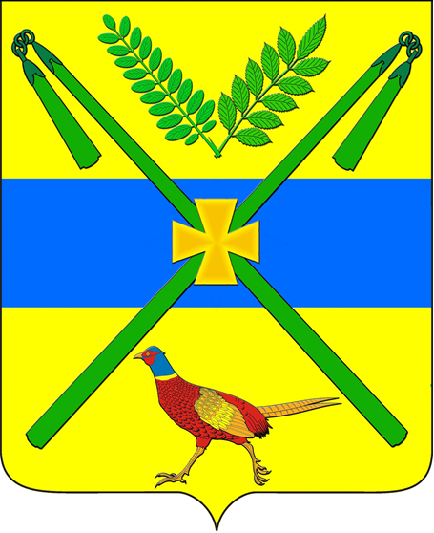
АДМИНИСТРАЦИЯ ЧЕЛБАССКОГО СЕЛЬСКОГО ПОСЕЛЕНИЯ
КАНЕВСКОГО РАЙОНА

ПОСТАНОВЛЕНИЕ
(проект)
от №
станица Челбасская

О внесении изменений в постановление администрации Челбасского сельского поселения Каневского района от 12 февраля 2019 года № 14
«О размещении нестационарных торговых объектов на территории
Челбасского сельского поселения Каневского района»

С целью приведения в соответствие с действующим законодательством нормативно-правового акта и на основании экспертного заключения Департамента внутренней политики администрации Краснодарского края от 3 апреля 2019 года № 34.03-04-31/19, п о с т а н о в л я ю:
1. Внести в постановление администрации Челбасского сельского поселения Каневского района от 12 февраля 2019 года № 14 «О размещении нестационарных торговых объектов на территории Челбасского сельского поселения Каневского района» следующие изменения:
- подпункт 3.2.3.пункта 3.2 раздела 3 «Условия участия и порядок проведения Конкурса», изложить в следующей редакции:
«3.2.3. Извещение о проведении конкурса (торгов) должно быть опубликовано организатором не позднее чем за тридцать дней до их проведения. Извещение должно содержать сведения о времени, месте и форме торгов, об их предмете, о существующих обременениях продаваемого имущества и о порядке проведения торгов, в том числе об оформлении участия в торгах, определении лица, выигравшего торги, а также сведения о начальной цене.
Условия договора, заключаемого по результатам торгов, определяются организатором торгов и должны быть указаны в извещении о проведении торгов».
2. Специалисту 1 категории общего отдела администрации Челбасского сельского поселения Каневского района Р.П.Скрыпниковой:
2.1. Разместить настоящее постановление на официальном сайте администрации Челбасского сельского поселения Каневского района в информационно-телекоммуникационной сети «Интернет» (http://www.chelbasskaya.ru/).
2.2. Обеспечить официальное обнародование данного постановления.
3. Контроль за выполнением настоящего постановления возложить на заместителя главы, начальника общего отдела администрации Челбасского

сельского поселения Ю.Н.Русого.
4. Постановление вступает в силу со дня его официального обнародования.

Глава Челбасского сельского поселения
Каневского района А.В.Козлов

